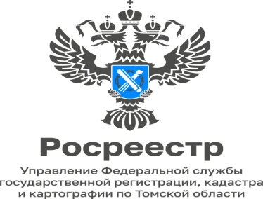

11.08.2023

О новых возможностях получения материалов и данных ГФДЗ рассказали в филиале ППК Роскадастр по Томской области

С 1 января 2023 года функции и полномочия по ведению Государственного фонда данных на территории Томской области, полученных в результате проведения землеустройства (ГФДЗ), переданы в филиал публично-правовой компании «Роскадастр». Какие документы хранятся в ГФДЗ, каким способом их можно получить, рассказала начальник межрайонного отдела Светлана Белякова.
В архиве ГФДЗ хранятся землеустроительные дела по межеванию земельных участков, которые были подготовлены до 2009 года, карты (планы) объектов землеустройства, проекты внутрихозяйственного землеустройства, проекты перераспределения земель по бывшим колхозам, совхозам и другие. Материалы ГФДЗ необходимы при проведении кадастровых работ, при возникновении споров между соседями.
Самый удобный способ подачи заявления о предоставлении сведений из ГФДЗ реализован также с 1 января текущего года – это подача заявления в электронном виде через личный кабинет портала Госуслуг. Достаточно иметь авторизацию на Госуслугах. Сведения предоставляются бесплатно в срок не более трех рабочих дней.
Для направления заявления необходимо войти на главную страницу Госуслуг, выбрать вкладку «Стройка. Недвижимость», затем «Предоставление материалов и данных государственного фонда данных, полученных в результате проведения землеустройства» либо через поиск («лупа») набрать «ГФДЗ» и заполнить пошагово заявление.

По результатам рассмотрения заявления при наличии в фонде данных запрашиваемого материала в личный кабинет поступит ссылка для просмотра (скачивания) направленного документа, а при отсутствии запрашиваемого материала поступит уведомление об отказе в предоставлении сведений.
Получить копии документов, хранящихся в ГФДЗ, можно несколькими способами, направив заявление:
- в электронном виде на Едином портале государственных услуг (Госуслуги) в разделе «Услуги» – «Стройка и недвижимость» – «Предоставление материалов и данных государственного фонда данных, полученных в результате проведения землеустройства».
- в виде бумажного документа почтой по адресу: 634050, г. Томск, ул. Белинского, 8;
- при личном обращении в офисы ППК «Роскадастр»

Материал подготовила
Татьяна Студеникина
ведущий инженер отдела контроля и анализа деятельности
филиала ППК "Роскадастр" по Томской области
тел (3822)46-78-71(вн 2007)

